Zrušení sběrného dvora Klikatá
k 1. 3. 2013

Dle sdělení Magistrátu hl. m. Prahy bude od 1. 3. 2013 ukončen provoz sběrného dvora v Klikaté ulici.

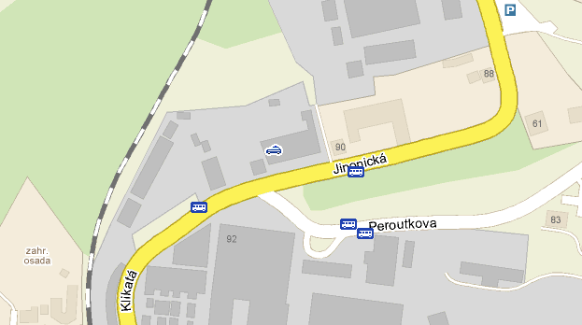

Prosíme občany, aby pro odkládání odpadů využívali svěrný dvůr v Puchmajerově ulici, jehož provoz zůstává nezměněn.

